图书馆新书导读第111期

①题名：大忙人的趣味经济学  作者：张江生编著  出版社：电子工业出版社  出版年：2015  索书号：F0/213  馆藏地：第四借阅室  导读：本套书精选了读者受众面最广的四门学科——心理学、经济学、管理学和博弈论，旨在通过简单有趣的方式，让读者在最快时间学习到有用的知识。 本书是一本地地道道的经济学通俗读物，涵盖经济学原理、经济学术语、市场经济、生活经济学等多方面内容，让读者从知识理论入手，逐渐掌握经济学的基础理论，能够更好的解读各种经济现象，并对自己的生活产生积极的影响。 | 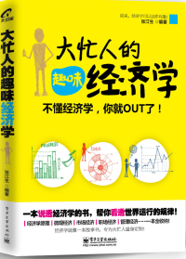

②题名：一本书读懂经济新常态  作者：宋清辉著  出版社：电子工业出版社  出版年：2015  索书号：F12/10  馆藏地：第四借阅室  导读：本书用别致的视角，解读了当下中国各个层面正在发生着的经济和其他与企业相关的事件，为2020年的中国资本市场描绘了一幅未来蓝图，为中国企业在内地和海外发展提供了与众不同的新路径。 | 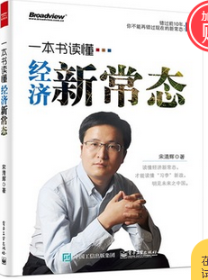
javascript:;③题名：宇宙的裂缝  作者：张晓峰著  出版社：电子工业出版社  出版年：2015  索书号：P159-49/27  馆藏地：第六借阅室  导读：一位修禅者的科学思考，深入揭示宇宙的真相、生命的意义、生死的玄机、存在的概念、灵性的含义、时空的特质、自由的奥妙、快乐的本质及物质VS精神等；解密量子力学、相对论、易经、中医、心理学、哲学及催眠术等。其中，关于社会、科技、历史及文化的健康发展提出了独到的见解。 | 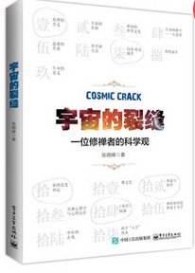

④题名：邂逅文艺的多肉植物志  作者：编著慢生活工坊  出版社：电子工业出版社  出版年：2015  索书号：S682.33/6  馆藏地：第六借阅室  导读：本书以图鉴多肉和创意盆栽为主要内容，一开始用达人们的美丽多肉打开读者的视野，介绍多肉达人的心得，让读者开始爱上多肉。接着读者与多肉邂逅，让读者认识多肉植物，采用文字引导的方式，介绍萌态百出的多肉。认识了多肉后，再让读者学会自己动手栽植多肉，给文艺的多肉安个家。 | 

⑤题名：食物的真相  作者：(新西兰) 吉尔·富勒顿-史密斯著  出版社：电子工业出版社  出版年：2015  索书号：R151.3/31  馆藏地：第六借阅室  导读：本书为你揭开食物的真相，让你看到食物在你体内运作的情形及其对身体造成的影响，结果有可能令人难以置信。书中充满了有趣的小实验，带你一起探讨有益菌、老祖宗的饮食、纤维、垃圾食物、排毒、减肥、饮食习惯、精子质量、经前症候群、大蒜的妙用、抗衰老、甜食对人的影响……看过这些令人震惊的真相后，你不仅会懂得如何吃得更健康，还会知道食物对心情、性欲、活力，甚至寿命的影响。 | 